**Nama : Tri Yulian**

**Npm : 21311098**

**Membuat repository github (Ketua). Pertama klik new pada pojok kiri gambar dibawah**

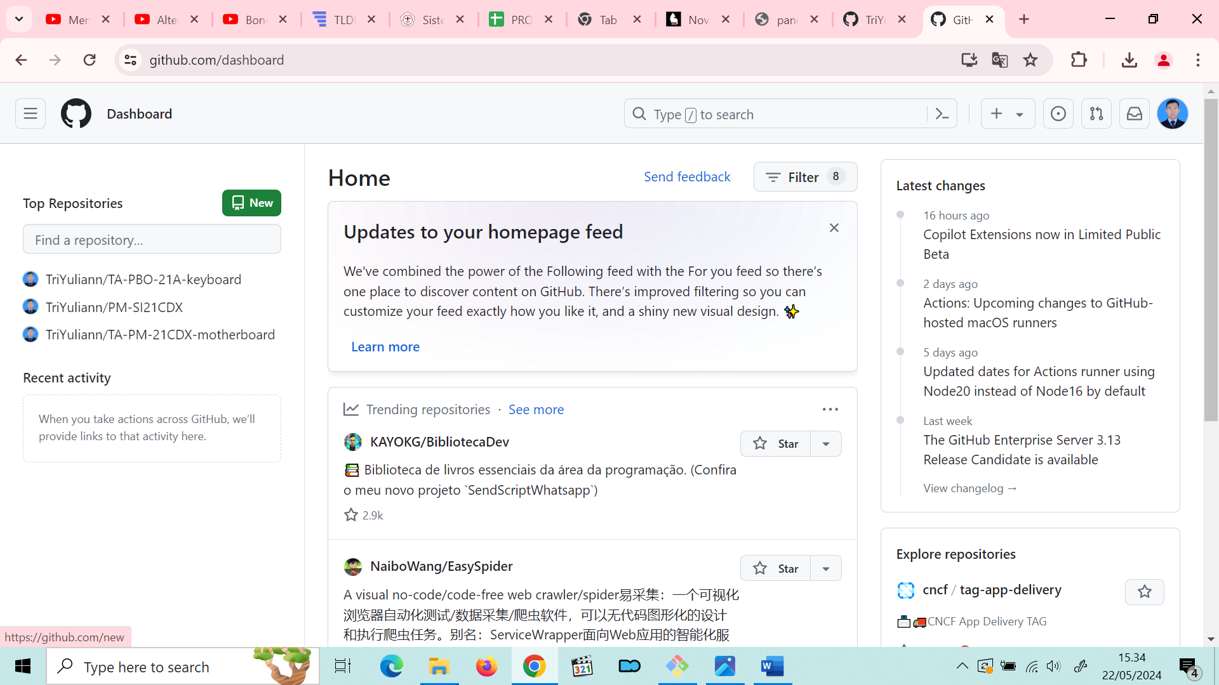

**Isi nama Repository lalu pastikan link folder dapat diakses dengan memilih public, jika sudah scroll kebawah create repository**

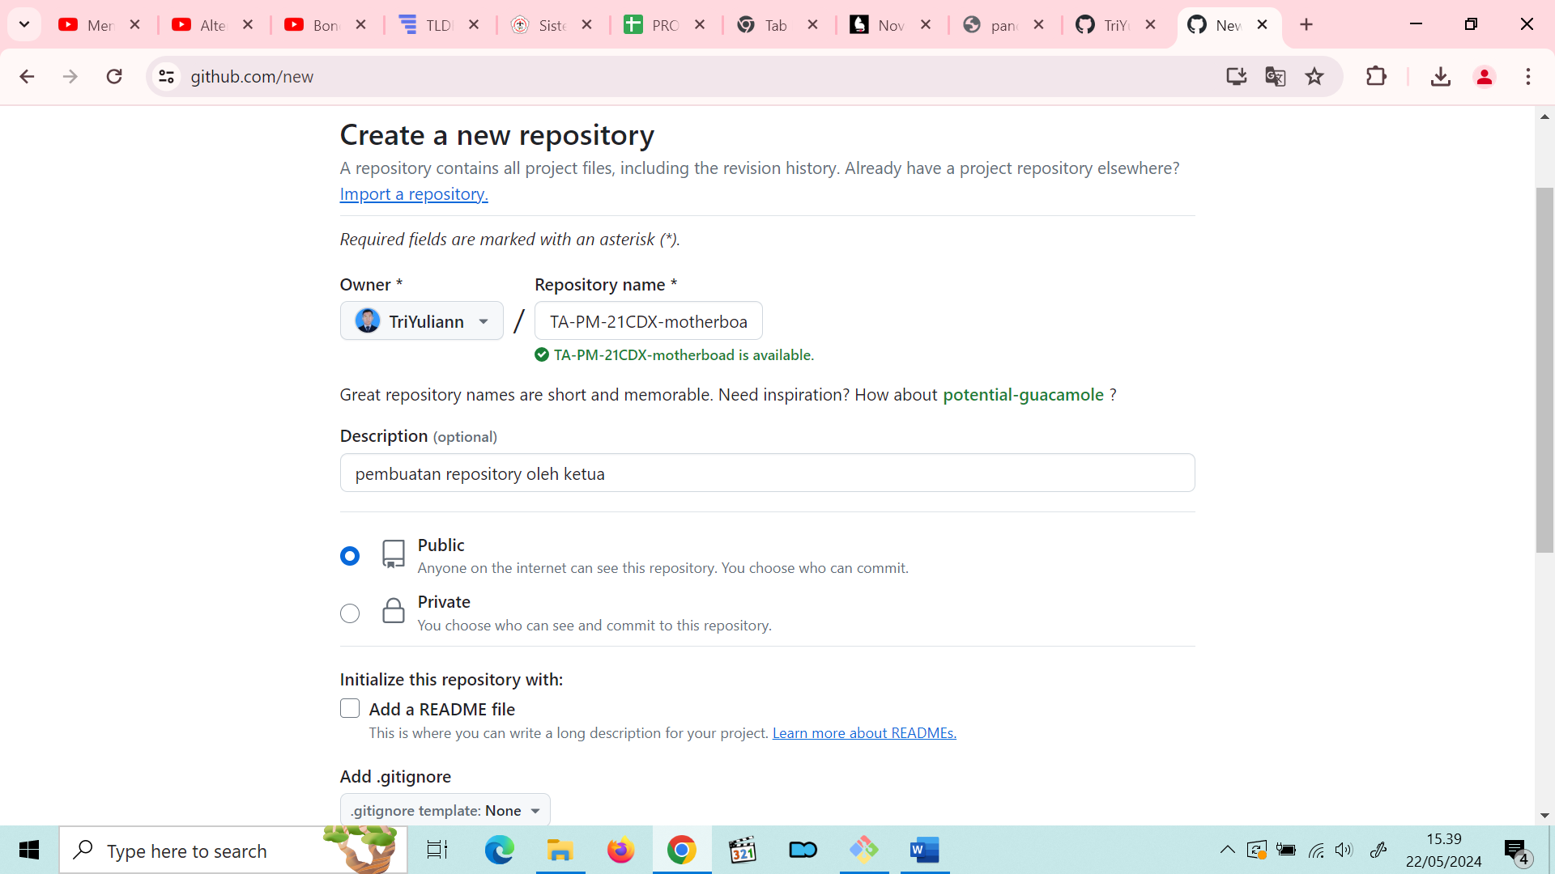

**Buat folder pada disk C atau D untuk di upload di github, jika sudah klik kanan folder lalu pilih Git Bash**

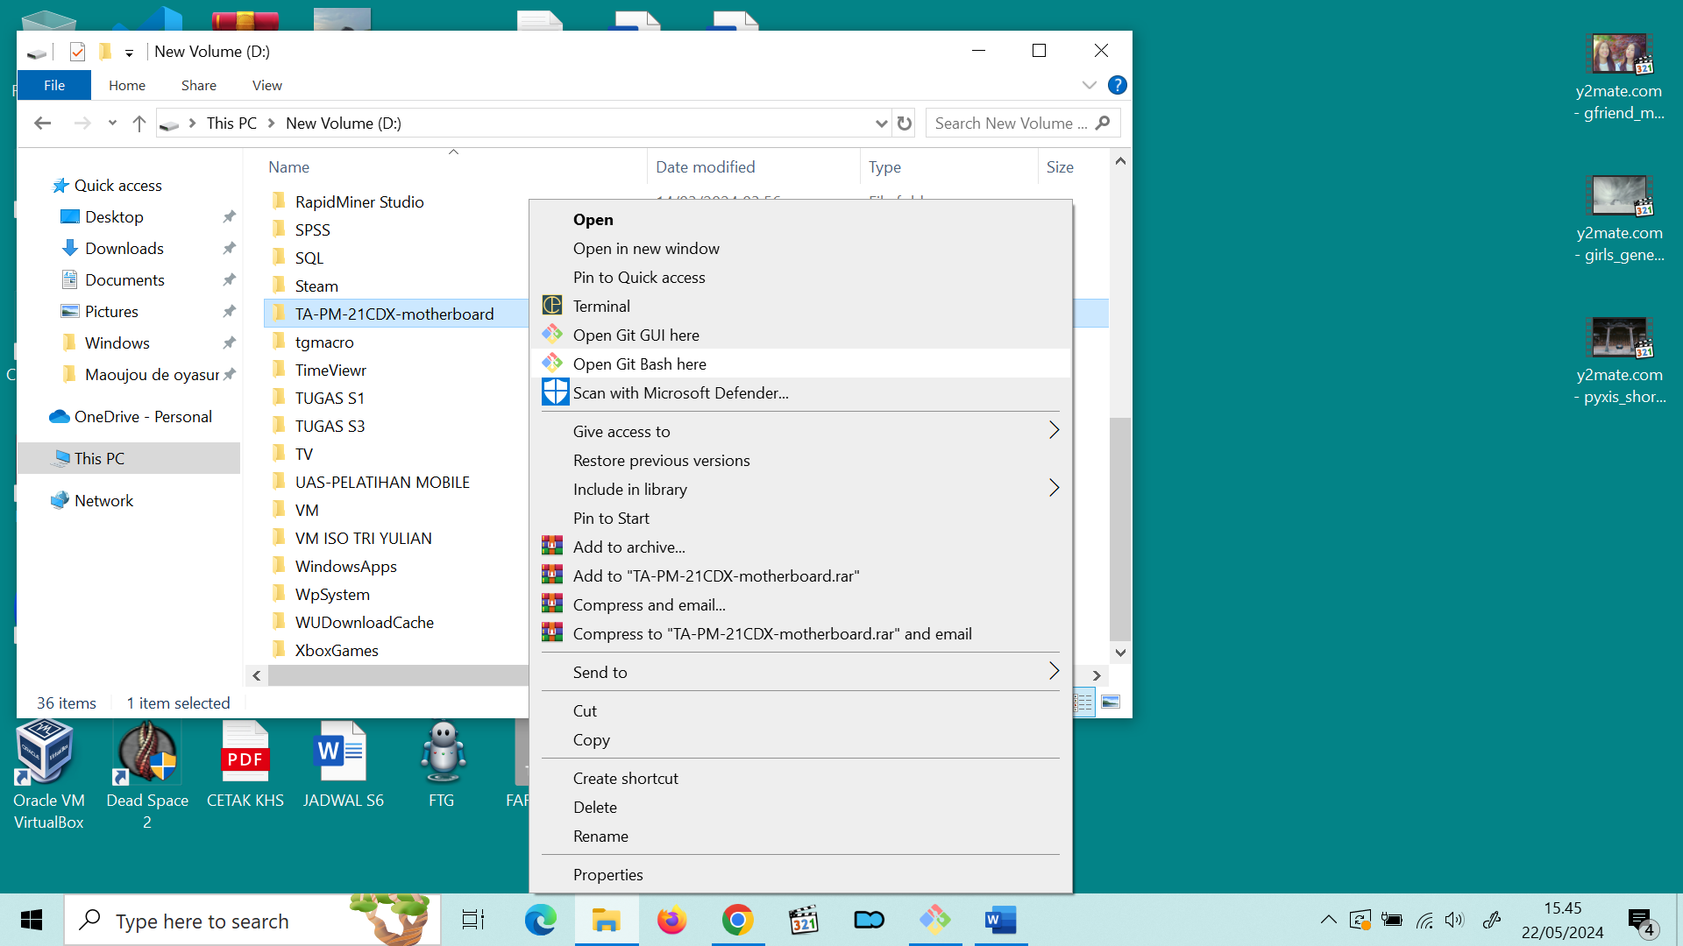

**git config –global user.name “TriYuliann” 🡪 nama user github**

**git config –global user.email “mayariana1206@gmail.com” 🡪 email Ketika membuat github**

**git init 🡪 membuat repository git**

**git remote add origin** [**https://github.com/TriYuliann/TA-PM-21CDX-moterboard.git**](https://github.com/TriYuliann/TA-PM-21CDX-moterboard.git)

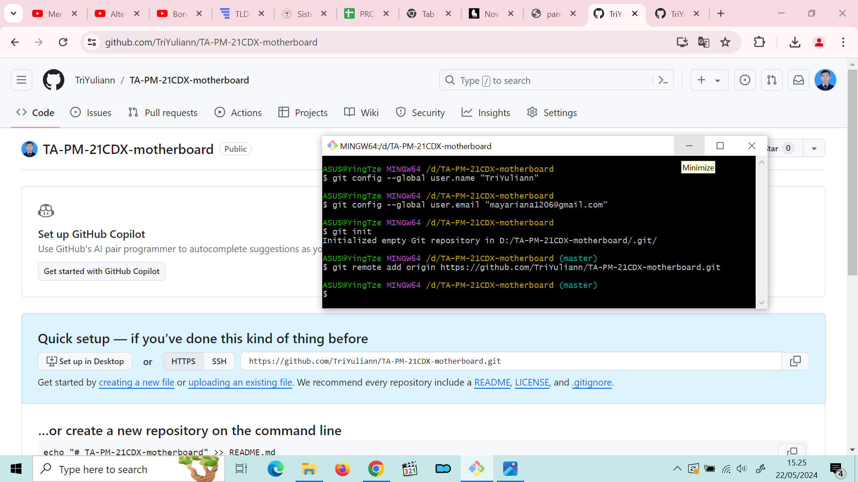

**Git add . 🡪 menambah/mempersiapkan folder yang akan di UP**

**Git commit -m “master: upload pertama kali” 🡪 memberi commit/pesan mengenai perubahan UP**

**Git push origin master 🡪 mendorong/UPLOAD folder pakai branch master**

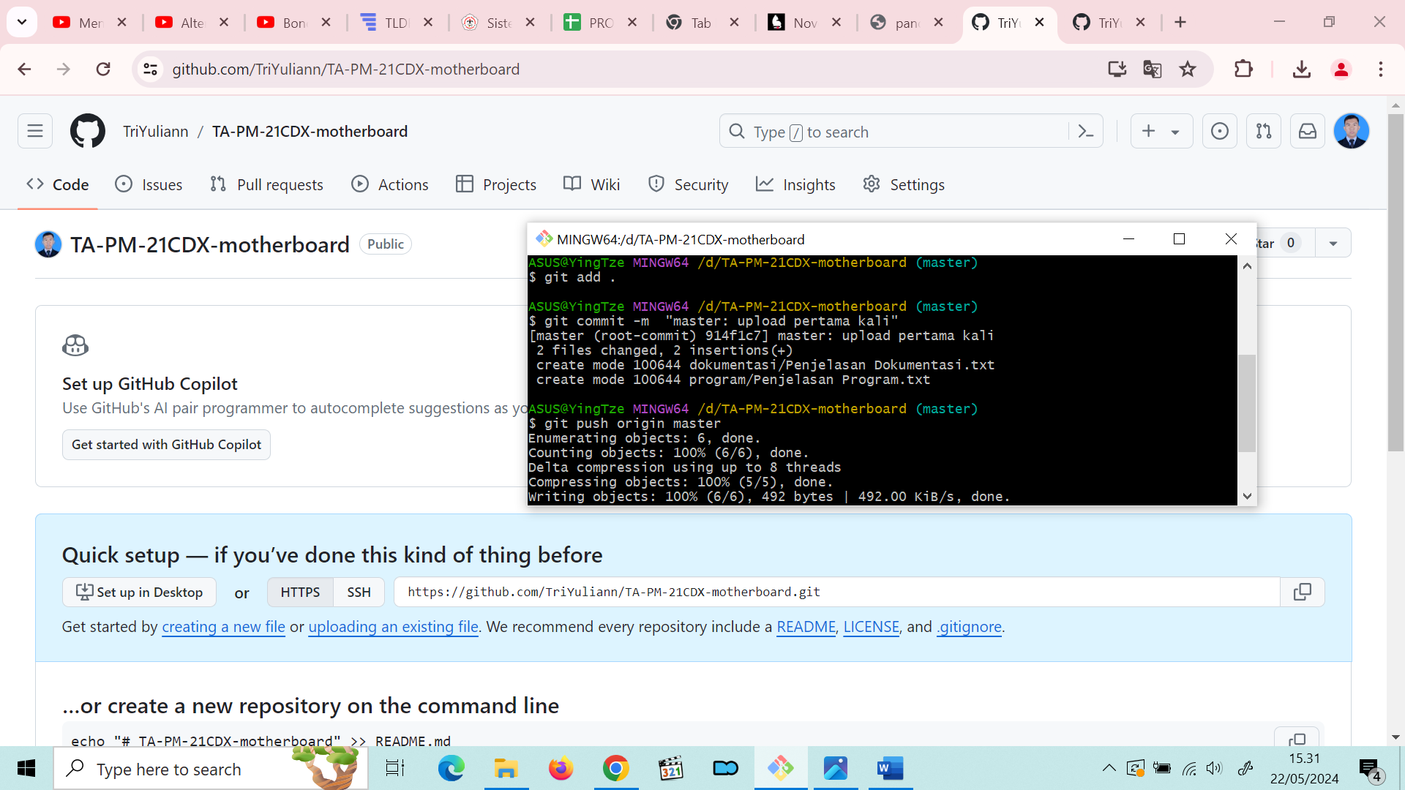

**Hasil akhir**

